КОМИТЕТ  РЕСПУБЛИКИ ТАТАРСТАН  ПО ОХРАНЕ ОБЪЕКТОВ КУЛЬТУРНОГО НАСЛЕДИЯ |  | ТАТАРСТАН РЕСПУБЛИКАСЫНЫӉ МӘДӘНИ МИРАС ОБЪЕКТЛАРЫН САКЛАУ КОМИТЕТЫ
ПРИКАЗ БОЕРЫК
№
г. Казань

О внесении изменений в приложение № 1 приказа Комитета Республики Татарстан по охране объектов культурного наследия от 22.10.2019 № 126-П «Об утверждении границ территорий объектов культурного наследия регионального значения, расположенных в г. Казани»

Внести в приложение № 1 к приказу Комитета Республики Татарстан по охране объектов культурного наследия от 22.10.2019 № 126-П «Об утверждении границ территорий объектов культурного наследия регионального значения, расположенных в г. Казани» изменение, изложив пункт 24 в следующей редакции:

«24. Карта (схема) границ территории объекта культурного наследия регионального значения «Здание Александровского пассажа», 1883 г., расположенного по адресу: г. Казань, ул. Кремлевская, д. 17/22

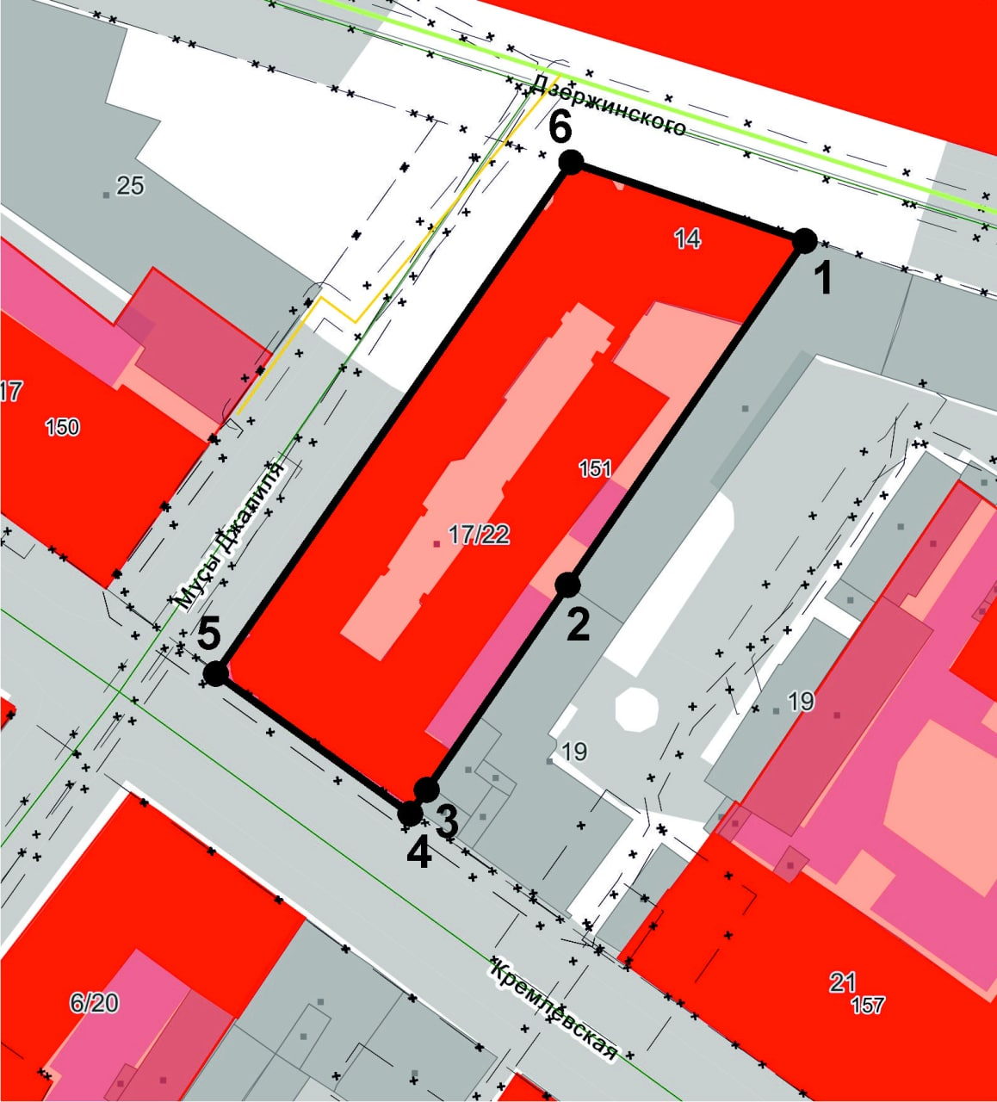

Условные обозначения:
- объект культурного наследия

- территория объекта культурного наследия

Топографический план объекта культурного наследия

Картографическое описание границ территории объекта культурного наследия регионального значения «Здание Александровского пассажа», 1883 г., расположенного по адресу: г. Казань, ул. Кремлевская, д. 17/22

Граница территории объекта культурного наследия регионального значения проходит следующим образом:

юго-западная часть: по улице Кремлевская до пересечения с улицей Мусы Джалиля, по красной линии, по передней границе земельного участка (поворотные точки 4-5);
северо-западная часть: по улице Мусы Джалиля до пересечения с улицами Кремлевская и Дзержинского по красной линии по передней границе земельного участка (поворотные точки 5-6);
северо-восточная часть: по улице Мусы Джалиля до пересечения с улицей Кремлевская по красной линии по передней границе земельного участка (поворотные точки 7-6);
юго-восточная часть: от улицы Кремлевская до улицы Дзержинского, по внутриквартальной границе (поворотные точки 4-3-2-1-10-9-8-7).

Таблица поворотных точек

границ территории объекта культурного наследия регионального значения
«Здание Александровского пассажа», 1883 г., расположенного по адресу: г. Казань, ул. Кремлевская, д. 17/22

Координаты точки в местной системе координат (МСК-16) |  |  | Координаты точки во Всемирной геодезической системе координат 1984 года (WGS-84)
№ | X | Y | северная широта В | восточная долгота L
 | 476358,86 | 1305308,33 | 55° 47' 40.37" | 49° 06' 58.75"
 | 476308,41 | 1305274,42 | 55° 47' 38.74" | 49° 06' 56.80"
 | 476280,86 | 1305255,46 | 55° 47' 37.85" | 49° 06' 55.71"
 | 476277,76 | 1305253,37 | 55° 47' 37.75" | 49° 06' 55.59"
 | 476296,60 | 1305227,04 | 55° 47' 38.36" | 49° 06' 54.08"
 | 476365,62 | 1305275,05 | 55° 47' 40.59" | 49° 06' 56.84"».

Председатель Комитета И.Н. Гущин

